МИНИСТЕРСТВО НАУКИ И ВЫСШЕГО ОБРАЗОВАНИЯ РОССИЙСКОЙ ФЕДЕРАЦИИ
Федеральное государственное бюджетное образовательное учреждение
высшего образования
«КУБАНСКИЙ ГОСУДАРСТВЕННЫЙ УНИВЕРСИТЕТ»
(ФГБОУ ВО «КубГУ»)
Факультет компьютерных технологий и прикладной математики
Кафедра прикладной математики

Отчёт по лабораторной работе № 4

ПО ТЕХНОЛОГИИ ПРОЕКТИРОВАНИЯ ПО
ФУНКЦИОНАЛЬНОЕ ПРОЕКТИРОВАНИЕ ПРОГРАММЫ

Работу выполнил Владимир Хачатурян
(подпись)

Направление подготовки 01.03.02 Прикладная математика и информатика курс 4

Краснодар
2026

Лабораторная работа № 4
Тема: Проектирование функциональной структуры программного продукта.
Цель: разработать функциональную модель сервиса подбора музыки в нотации IDEF0.
Индивидуальная тема: сервис подбора музыки по заявке.
Задание: определить автоматизированные функции, построить контекстную диаграмму, декомпозицию задач и операций, описать функции и информационные связи.

1 Автоматизированные функции и контекстная диаграмма

1.1 Автоматизированные функции
Программа принимает заявку с кодом пользователя и выбранным жанром, выдаёт до 10 композиций и формирует дневной отчёт. Каталог композиций хранится в базе данных; обращения — в журнале сервиса.
1. Принять заявку. Проверить наличие кода пользователя и жанра, принадлежность заявки текущему пользователю и существование жанра. Присвоить уникальный номер и время, сохранить обращение в журнале. Корректная заявка получает статус «Принята», ошибочная — «Отклонена» с указанием причины.
2. Подобрать композиции. Для принятой заявки установить статус «Обрабатывается» и выбрать из базы данных композиции заданного жанра. Упорядочить их по названию без учёта регистра, затем по коду. Оставить до 10 уникальных записей. При отсутствии совпадений сформировать пустой список для той же заявки.
3. Оформить результат. Сохранить позиции подборки и статус «Выполнена» одной транзакцией, затем показать список пользователю. По журналу рассчитать дневные показатели: количество выполненных и отклонённых заявок и число выполненных заявок без совпадений. Предоставить сводный отчёт сотруднику сервиса.

1.2 Контекстная диаграмма A-0
Функция A0 «Подобрать музыку по заявке» преобразует заявку в музыкальную подборку и дневной отчёт. Регламент определяет порядок обработки, политика конфиденциальности — допустимый доступ к данным. База данных предоставляет каталог композиций (рисунок 1).
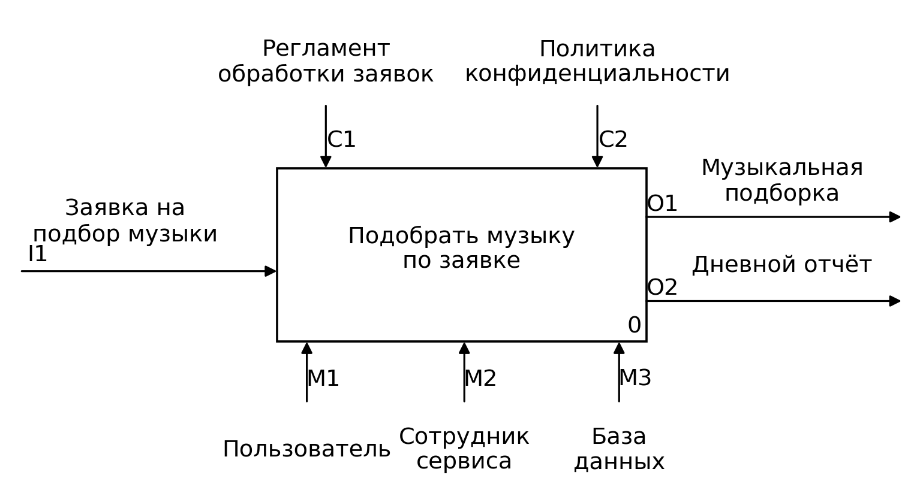
Рисунок 1 — Контекстная диаграмма A-0
Таблица 1 — Внешние интерфейсы функции A0
Тип | Обозначение и наименование | Назначение
Input | I1 Заявка на подбор музыки | Передаёт код пользователя и выбранный жанр.
Control | C1 Регламент обработки заявок | Задаёт порядок выполнения операций.
Control | C2 Политика конфиденциальности | Ограничивает доступ к данным заявок.
Mechanism | M1 Пользователь; M2 Сотрудник сервиса; M3 База данных | Пользователь и сотрудник инициируют работу; база данных предоставляет каталог.
Output | O1 Музыкальная подборка; O2 Дневной отчёт | Предоставляют результаты пользователю и сотруднику.

2 Декомпозиция процесса и словари модели

2.1 Диаграмма декомпозиции A0
Функция A0 включает приём заявки A1, подбор композиций A2 и оформление результата A3 (рисунок 2). Поток D1 разделяется на принятую заявку D2 и журнал D3; выход D5 — на подборку O1 и отчёт O2.
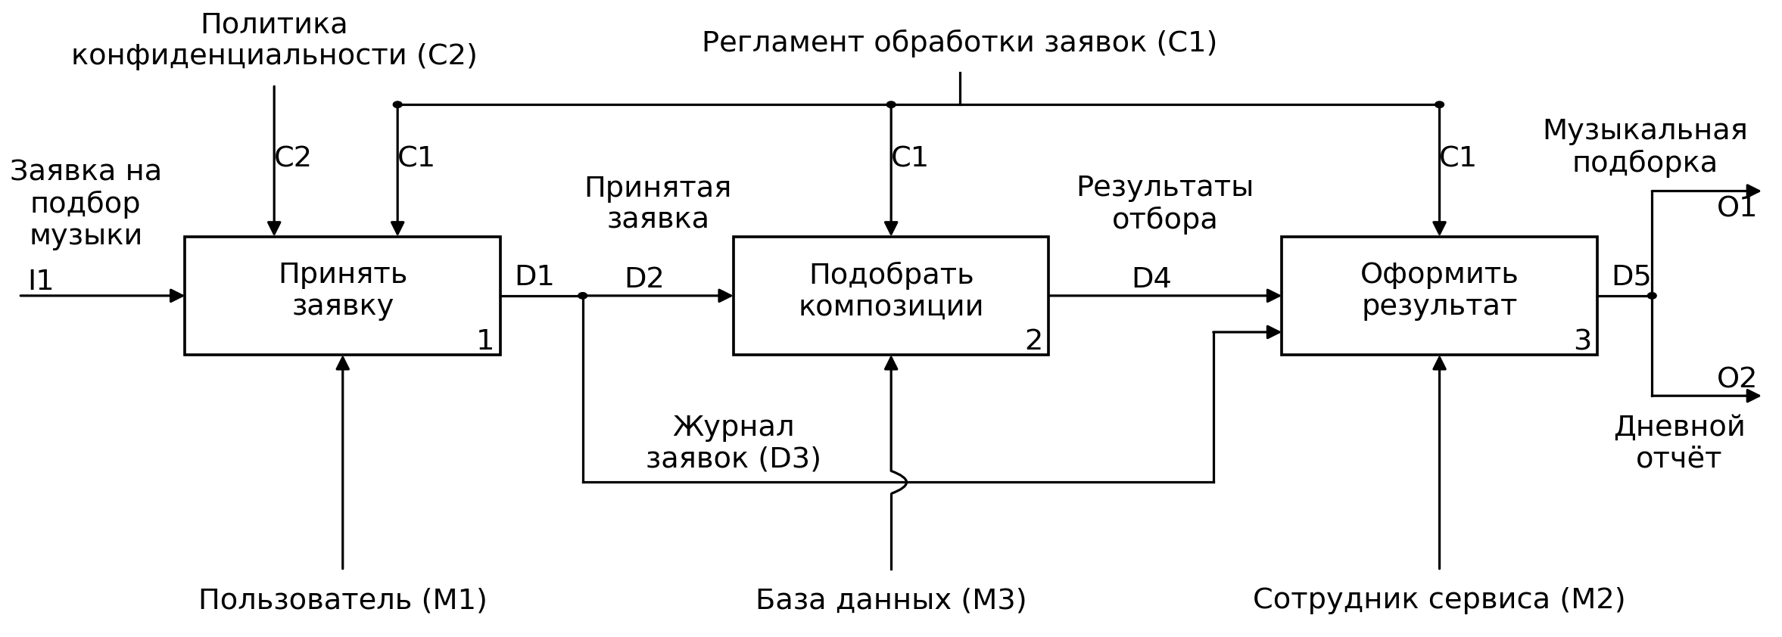
Рисунок 2 — Декомпозиция A0 на функциональные задачи
Отклонённые заявки учитываются в журнале и не поступают на подбор. Пользователь инициирует приём обращения, сотрудник — получение отчёта. Проверка, поиск, сортировка, сохранение и подсчёт показателей выполняются программой.

2.2 Словарь функций
Таблица 2 — Словарь функций Activity Dictionary
Код | Функция | Действия
A1 | Принять заявку | Проверить код пользователя и жанр, присвоить номер и время, зарегистрировать результат проверки.
A2 | Подобрать композиции | Найти в базе данных композиции нужного жанра, упорядочить их и оставить до десяти позиций.
A3 | Оформить результат | Сохранить подборку, показать её пользователю и рассчитать показатели дневного отчёта.

2.3 Словарь стрелок
D1 и D5 — составные потоки; их ответвления передают разные части данных (таблица 3).
Таблица 3 — Словарь стрелок Arrow Dictionary
Код | Наименование | Содержание
I1 | Заявка на подбор музыки | Код пользователя и код выбранного жанра.
C1 | Регламент обработки заявок | Порядок проверки, регистрации, отбора, сохранения и дневной отчётности.
C2 | Политика конфиденциальности | Правила проверки принадлежности заявки и ограничения доступа к данным.
M1 | Пользователь | Подаёт заявку и получает собственный результат.
M2 | Сотрудник сервиса | Контролирует работу сервиса и получает сводный отчёт.
M3 | База данных | Предоставляет каталог композиций для поиска по выбранному жанру.
D1 | Данные приёма заявок | Составной поток: принятая заявка D2 и журнал заявок D3.
D2 | Принятая заявка | Номер, время, код пользователя, корректный жанр и статус «Принята».
D3 | Журнал заявок | Накопленные записи обращений, включая причины отказа, статусы и число позиций.
D4 | Результаты отбора | Номер заявки и упорядоченный список из 0–10 кодов композиций.
D5 | Результаты сервиса | Составной выход: музыкальная подборка O1 и дневной отчёт O2.
O1 | Музыкальная подборка | Номер заявки, жанр, названия и исполнители; при пустом списке — сообщение об отсутствии композиций.
O2 | Дневной отчёт | Дата, количество обработанных заявок и количество выполненных заявок без совпадений.

2.4 Источники и приёмники стрелок
В таблице 4 указаны источники, приёмники и типы интерфейсов. Для потоков D1 и D5 приведён общий маршрут, для их ответвлений — отдельные направления передачи.
Таблица 4 — Описание элементов функциональной модели
Наименование стрелки | Источник стрелки | Тип  источника | Приёмник стрелки | Тип  приёмника
I1 Заявка на подбор музыки | Внешняя граница | Input | A1 Принять заявку | Input
C1 Регламент обработки заявок | Внешняя граница | Control | A1 Принять заявку;  A2 Подобрать композиции;  A3 Оформить результат | Control
C2 Политика конфиденциальности | Внешняя граница | Control | A1 Принять заявку | Control
M1 Пользователь | Внешняя граница | Mechanism | A1 Принять заявку | Mechanism
M2 Сотрудник сервиса | Внешняя граница | Mechanism | A3 Оформить результат | Mechanism
M3 База данных | Внешняя граница | Mechanism | A2 Подобрать композиции | Mechanism
D1 Данные приёма заявок | A1 Принять заявку | Output | A2 Подобрать композиции;  A3 Оформить результат | Input
D2 Принятая заявка | A1 Принять заявку | Output | A2 Подобрать композиции | Input
D3 Журнал заявок | A1 Принять заявку | Output | A3 Оформить результат | Input
D4 Результаты отбора | A2 Подобрать композиции | Output | A3 Оформить результат | Input
D5 Результаты сервиса | A3 Оформить результат | Output | Внешняя граница | Output
O1 Музыкальная подборка | A3 Оформить результат | Output | Внешняя граница | Output
O2 Дневной отчёт | A3 Оформить результат | Output | Внешняя граница | Output

3 Декомпозиция функциональных задач

3.1 Принять заявку — диаграмма A1
Приём включает проверку A11, присвоение номера и времени A12, регистрацию A13 (рисунок 3). Пользователь вводит данные; операции выполняет программа. При проверке применяется политика конфиденциальности.
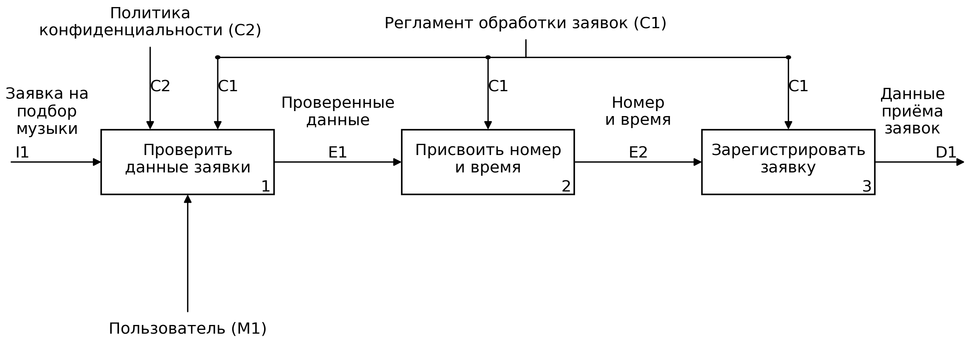
Рисунок 3 — Декомпозиция задачи A1 «Принять заявку»
E1 содержит заявку и итог проверки; E2 — также номер и время. A13 сохраняет статус и причину отказа. D1 включает журнал и, при успешной проверке, принятую заявку.

3.2 Подобрать композиции — диаграмма A2
Задача A2 включает поиск A21, упорядочение A22 и ограничение списка A23 (рисунок 4). Выполнение начинается только для принятой заявки. Поиск выполняется в базе данных M3; код жанра поступает в составе D2.
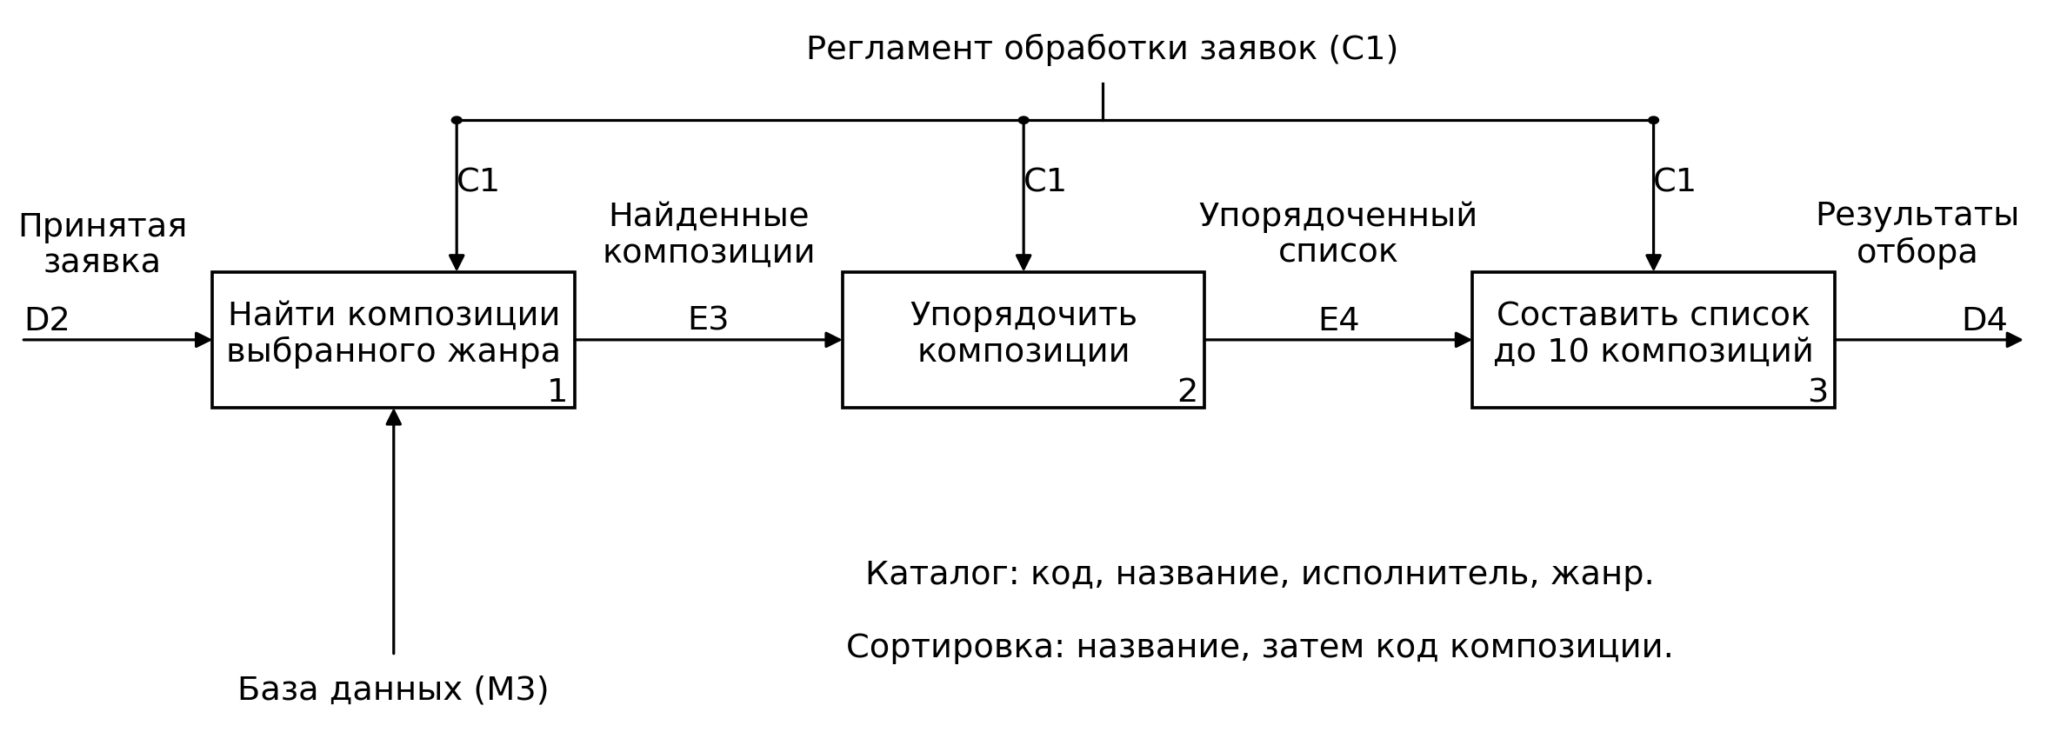
Рисунок 4 — Декомпозиция задачи A2 «Подобрать композиции»
E3 — найденные записи выбранного жанра; E4 — тот же список после сортировки по названию без учёта регистра и по коду. A23 исключает повторные коды и оставляет первые 10 записей либо все найденные, если их меньше 10. Выход D4 сохраняет номер заявки; пустой список также передаётся на оформление.

3.3 Оформить результат — диаграмма A3
A31 сохраняет позиции и статус одной транзакцией, A32 выдаёт сохранённую подборку, A33 формирует отчёт по актуальному журналу (рисунок 5). Все операции выполняет программа.
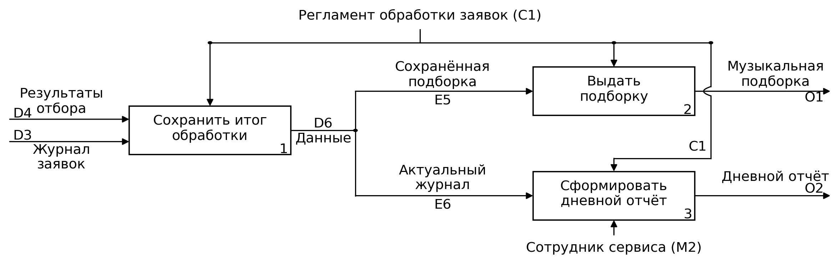
Рисунок 5 — Декомпозиция задачи A3 «Оформить результат»
D6 содержит подборку E5 и журнал E6. Для пустой подборки выводится «Композиции не найдены». Отчёт за текущий московский день содержит дату, число выполненных и отклонённых заявок N и число пустых подборок E; без заявок N = E = 0. Коды пользователей исключены.

Выводы
Определены внешние интерфейсы, три задачи и девять операций процесса подбора музыки.

